Για Περισσότερες Πληροφορίες: Δελτίο Τύπου
WaveMotion Α.Ε. Για άμεση Δημοσίευση
Τηλ.:210-9244505 Hμ.: 1/11/2018
Fax: 211-0123494
Email: Partners@WaveMotion.gr

Τα JBL® Sport Headphones στην Έκθεση του Αυθεντικού Μαραθώνιου της Αθήνας
Για δεύτερη συνεχή χρονιά, η WaveMotion Α.Ε., επίσημος διανομέας για τα lifestyle προϊόντα ήχου της JBL, συμμετέχει στην έκθεση ERGO MARATHON EXPO, η οποία διενεργείται παράλληλα με τον Αυθεντικό Μαραθώνιο Αθηνών. Η Έκθεση αποτελεί ένα μοναδικό αθλητικό και εμπορικό φεστιβάλ όπου οι συμμετέχοντες και οι επισκέπτες του Μαραθωνίου καθώς και όλοι οι αθλητές, μπορούν να ενημερωθούν και να γνωρίσουν προϊόντα και υπηρεσίες γύρω από τον αθλητισμό, που τους αφορούν.
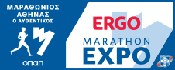
H WaveMotion Α.Ε. θα παρουσιάσει στην ERGO MARATHON EXPO την νέα, πλήρη και ανανεωμένη γκάμα των Sport Headphones της JBL. Τα JBL Sport Headphones διακρίνονται από την εργονομία τους, τα στιβαρά χαρακτηριστικά αλλά πάνω απ’ όλα, φέρνουν στην άθλησή σας, τον θρυλικό ήχο της JBL.
Με την ευκαιρία της ERGO MARATHON EXPO, 2 νέα Sport ακουστικά, τα JBL Endurance Peak και JBL/UA Sport Wireless Train, θα κάνουν τη πρώτη τους εμφάνιση στο περίπτερο της WaveMotion τις ημέρες του Mαραθωνίου. Πρόκειται για 2 μοντέλα με εξελιγμένη τεχνολογία ήχου.
Το JBL Endurance Peak είναι πλήρως ασύρματα ακουστικά, προσφέρουν 28 ώρες μουσικής αυτονομίας και είναι εντελώς αδιάβροχα με δείκτη IPX7. Χάρη στη τεχνολογία PowerHook™ τα JBL Endurance PEAK τίθενται σε λειτουργία όταν φορεθούν, εξοικονομώντας μπαταρία. Έτσι η μουσική ακολουθεί τον αθλητή από την αρχή της προπόνησής του ως το τέλος της. Αν παρόλα αυτά ξεμείνει, έχει τη δυνατότητα να τα φορτίσει για δέκα λεπτά και να τα χρησιμοποιήσει για μία ακόμη ώρα. Τα PEAK, μπορούν να φορεθούν ξεχωριστά ή μαζί και για ακόμη ευκολότερο έλεγχο κλήσεων διαθέτουν πλήκτρα αφής.
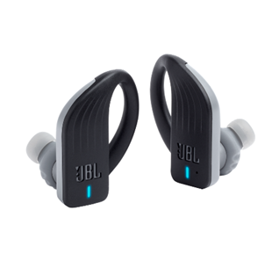
Χαρακτηριστικά
- Πλήρως ασύρματα ακουστικά
- 28 ώρες μουσικής αυτονομίας
- Αυτόματη ενεργοποίηση μόλις φορεθούν (Power Hook)
- Πλήκτρα ελέγχου αφής
- Hands-free κλήσεις
- Εντελώς αδιάβροχα (IPX7 Bαθμίδα)
- Γρήγορη φόρτιση (10 λεπτά, 1 ώρα μπαταρίας)
Τα JBL/UA Sport Wireless Train είναι ειδικά σχεδιασμένα από την JBL για να είναι ανθεκτικά. Απορροφούν τον ιδρώτα και βοηθούν τον αθλητή να έχει ενέργεια κατά τη διάρκεια της προπόνησής του. Με την ειδική για το γυμναστήριο, τεχνολογία TalkThru που διαθέτουν, επιτρέπουν στον αθλητή να επικοινωνήσει με το περιβάλλον του χωρίς να αφαιρέσει τα ακουστικά από τα αυτιά του.
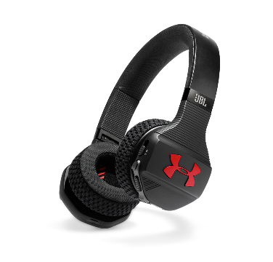
Χαρακτηριστικά
- Σχεδιασμός υφάσματος Under Armour
- 16 ώρες μουσικής αυτονομίας
- Τεχνολογία ενδυνάμωσης εξωτερικών Ήχων (TalkThru)
- Ασύρματη σύνδεση μέσω Bluetooth
- Θρυλικός ήχος JBL
- Mεγάλα πλήκτρα ρυθμίσεων
- Εύκολα στη μεταφορά

Διαθεσιμότητα και Τιμές.
Tα JBL Endurance Peak θα διατίθενται στην Ανώτατη Προτεινόμενη Λιανική τιμή των €149 και τα JBL/UA Sport Wireless Train στην Ανώτατη Προτεινόμενη Λιανική τιμή των €199. Από τα μέσα Νοεμβρίου θα βρίσκoνται στις προθήκες όλων των δίκτυων Λιανικής και σε ένα εκτεταμένο δίκτυο εξουσιοδοτημένων καταστημάτων Ήχου και Εικόνας σε όλη την Ελλάδα.

Τα brand names harman/kardon®, JBL® και Infinity® ανήκουν στη Harman International Industries.
Για περισσότερες πληροφορίες μπορείτε να επικοινωνήσετε με τη WaveMotion, τον αποκλειστικό διανομέα της Harman International Industries στην Ελλάδα, στο τηλ.: 210-9244505 ή να επισκεφθείτε τις ιστοσελίδες: www.wavemotion.gr και www.JBL.com .

Για την WaveMotion:
H WaveMotion/ΤΖΙΡΑΛΗΣ & Συνεργάτες Α.Ε., ιδρύθηκε το 1983 και εδρεύει στην Αθήνα. Είναι ανώνυμη εισαγωγική εταιρεία, δομημένη σε δύο αυτόνομες επιχειρησιακές μονάδες, τη WaveMotion και την int electronics.
Η επιχειρησιακή μονάδα int electronics δραστηριοποιείται στην αγορά της πληροφορικής και εξειδικεύεται στο χώρο του mobile computing, παρέχοντας ολοκληρωμένες mobile computing λύσεις σε εταιρείες και οργανισμούς.
Η επιχειρησιακή μονάδα WaveMotion, δημιουργήθηκε τον Μάρτιο του 2007 και δραστηριοποιείται στο χώρο των smart electronics, της υψηλής τεχνολογίας, του ήχου και της εικόνας.
H λέξη WaveMotion μας παραπέμπει σε λέξεις όπως: ήχος, φως, εικόνα, δύναμη, ταχύτητα, διασκέδαση. Όπως τα κύματα κινούνται διαρκώς και με ταχύτητα, με τον ίδιο τρόπο εξελίσσεται η τεχνολογία στον ήχο, την εικόνα, τις τηλεπικοινωνίες, την πληροφορική.
Σκοπός της WaveMotion είναι η παροχή -στην Ελληνική αγορά- προϊόντων Υψηλής Τεχνολογίας, τα οποία συνδυάζουν την Τεχνολογία Αιχμής με την Αισθητική και το Μοντέρνο Σχεδιασμό.
Σήμερα, η WaveMotion διανέμει επίσημα στην ελληνική αγορά τα παρακάτω διεθνή brand names, τα οποία κατέχουν ηγετικές θέσεις στον τομέα δραστηριότητάς τους : harman/kardon, JBL, Infinity

